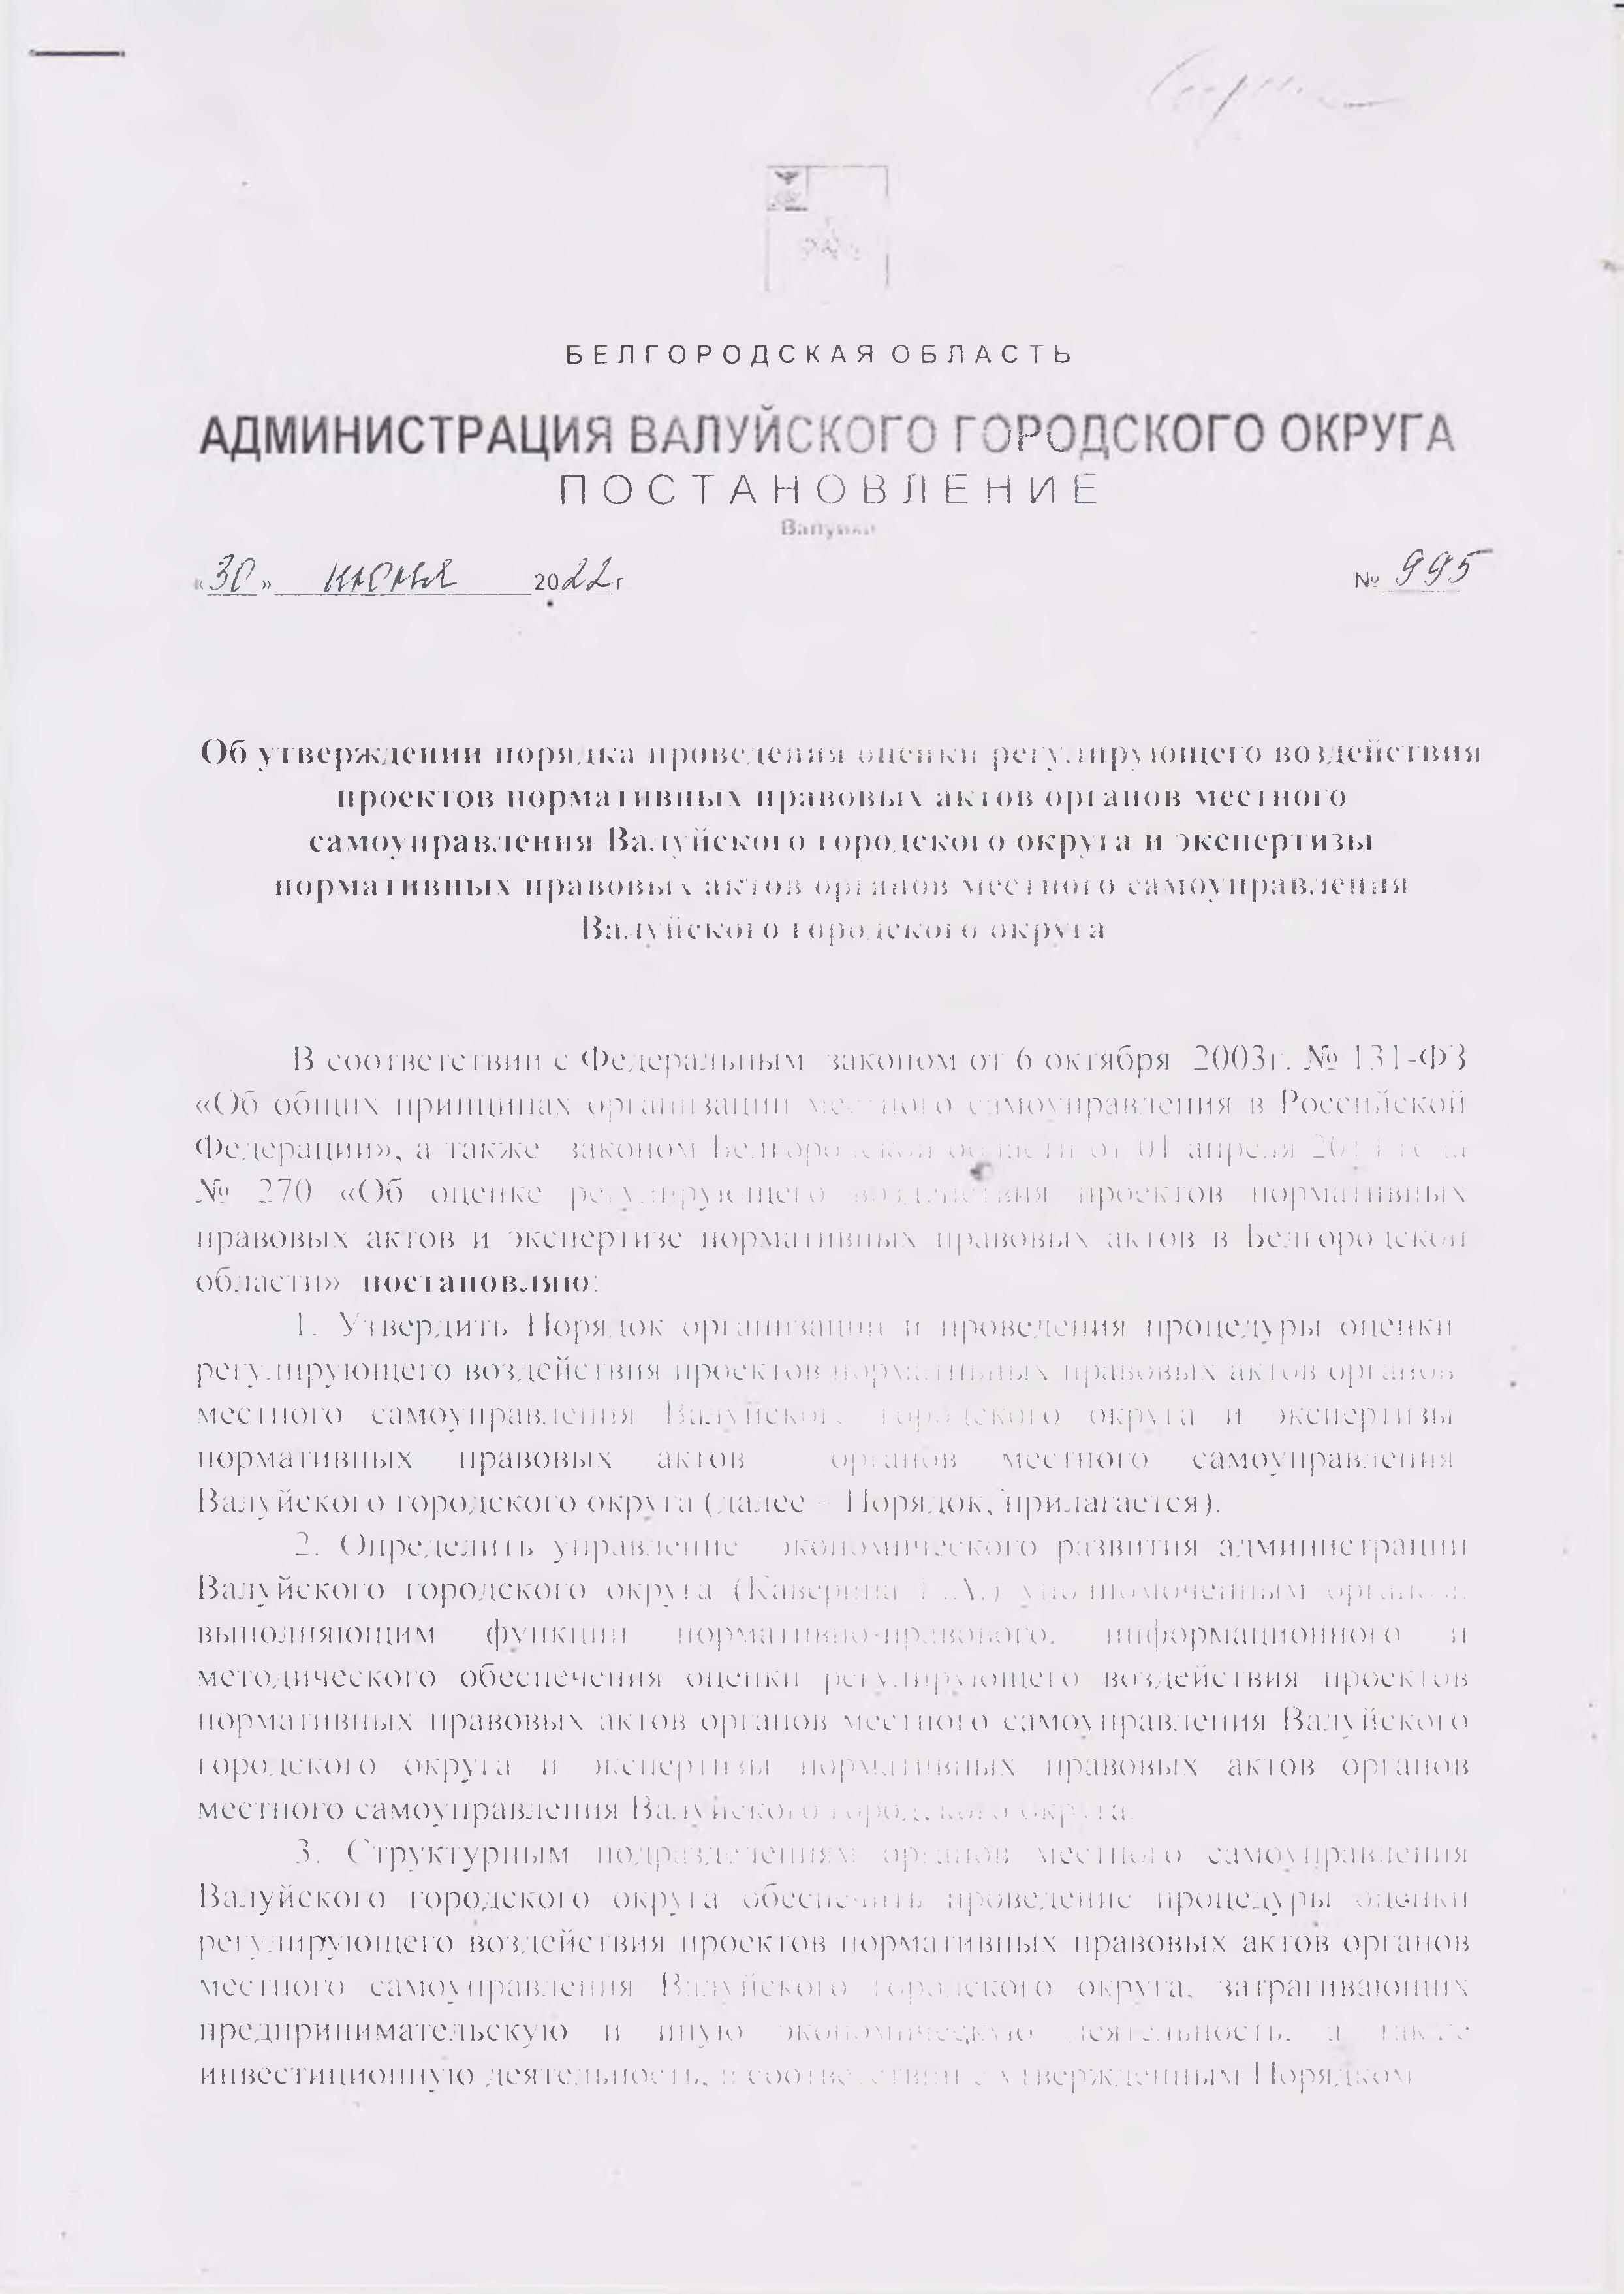

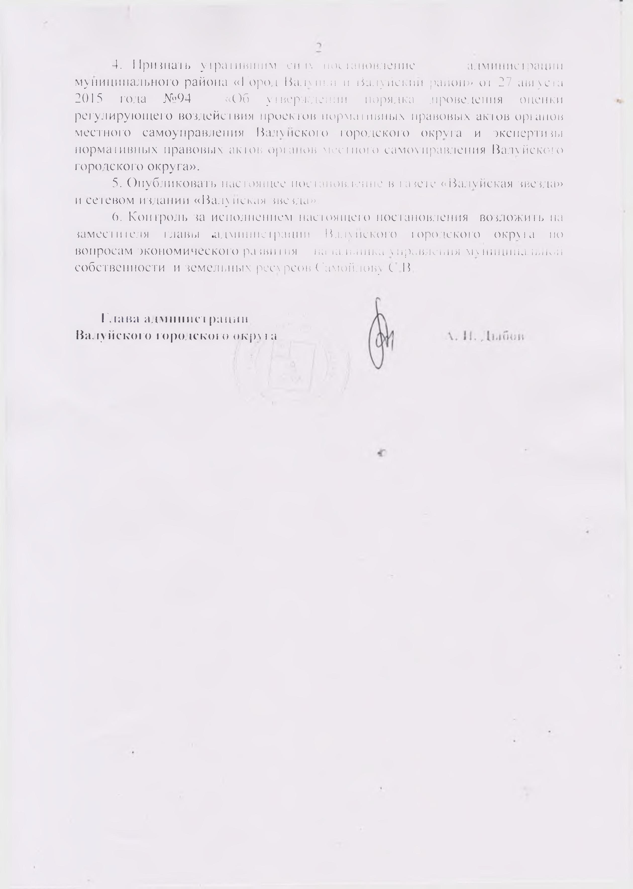

Утвержден
постановлением администрации
Валуйского городского округа
от «30» июня 2022 год
№ 995

Порядок
проведения оценки регулирующего воздействия проектов нормативных правовых актов органов местного самоуправления Валуйского городского округа и экспертизы нормативных правовых актов органов местного самоуправления Валуйского городского округа

1. Общие положения

1.1.Настоящим Порядком определяются процедуры по проведению публичных консультаций по обсуждению идеи (концепции) предлагаемого правового регулирования, составлению сводного отчета, организации публичных консультаций проекта нормативного правового акта органа местного самоуправления Валуйского городского округа, обобщению предложений, поступивших в ходе их проведения, подготовке заключения об оценке регулирующего воздействия проекта нормативного правового акта органа местного самоуправления Валуйского городского округа, и экспертизы вступившего в силу нормативного правового акта органа местного самоуправления Валуйского городского округа.
1.2. Процедура оценки регулирующего воздействия (далее - процедура ОРВ) проектов нормативных правовых актов органов местного самоуправления Валуйского городского округа осуществляется в целях обоснованного выбора способа предлагаемого правового регулирования общественных отношений на основе анализа альтернативных вариантов и возможных положительных и (или) отрицательных последствий введения такого регулирования, а также обеспечения возможности учета мнения лиц, интересы которых затрагиваются предлагаемым правовым регулированием (далее - заинтересованные лица).
1.3. Выбор наилучшего варианта предлагаемого правового регулирования основывается на оценке и сопоставлении качественных и количественных параметров положительных и (или) отрицательных последствий введения каждого из возможных способов правового регулирования в сравнении с существующим к моменту проведения процедуры ОРВ правовым регулированием соответствующей сферы общественных отношений.
1.4. Процедуре ОРВ подлежат проекты НПА при наличии в них положений, устанавливающие новые или изменяющие ранее предусмотренные муниципальными НПА:
- обязательные требования для субъектов предпринимательской и иной экономической деятельности;
- обязанности для субъектов инвестиционной деятельности.
1.5. Процедура ОРВ не проводится в отношении:
а) проектов НПА представительных органов муниципальных образований, устанавливающих, изменяющих, приостанавливающих, отменяющих налоги и сборы;
б) проектов НПА представительных органов муниципальных образований регулирующих бюджетные правоотношения.
в) проектов нормативных правовых актов, разработанных в целях ликвидации чрезвычайных ситуаций природного и техногенного характера на период действия режимов чрезвычайных ситуаций.
1.6. ОРВ проектов НПА проводится с учетом степени регулирующего воздействия положений, содержащихся в подготовленном проекте НПА:
а) высокая степень регулирующего воздействия - проект НПА содержит положения, устанавливающие новые обязательные требования для субъектов предпринимательской и иной экономической деятельности, а также новые обязанности для субъектов инвестиционной деятельности;
б) средняя степень регулирующего воздействия - проект НПА содержит положения, изменяющие ранее предусмотренные НПА обязательные требования для субъектов предпринимательской и иной экономической деятельности, а также обязанности для субъектов инвестиционной деятельности;
в) низкая степень регулирующего воздействия - проект НПА содержит положения, отменяющие ранее предусмотренные НПА обязательные требования для субъектов предпринимательской и иной экономической деятельности, а также обязанности для субъектов инвестиционной деятельности.
1.7. Для целей настоящего Порядка используются следующие основные понятия и определения:
-уполномоченный орган, ответственный за внедрение процедуры ОРВ и выполняющий функции нормативно-правового, информационного и методического обеспечения ОРВ, за проведение оценки качества процедуры ОРВ разработчиками проектов НПА, проведение экспертизы НПА - управление экономического развития администрации Валуйского городского округа;
-разработчики проектов НПА (далее – органы-разработчики) – структурные подразделения органов местного самоуправления Валуйского городского округа или субъекты правотворческой инициативы, установленные уставом Валуйского городского округа, осуществляющие в пределах предоставляемых полномочий функции по вопросам местного значения;
-размещение уведомления о разработке предлагаемого правового регулирования - этап процедуры ОРВ, в ходе которого орган-разработчик организует обсуждение идеи (концепции) предлагаемого им правового регулирования с заинтересованными лицами;
-сводный отчет о результатах проведения ОРВ проекта НПА (далее - сводный отчет) - документ, содержащий выводы по итогам проведения органом-разработчиком исследования о возможных вариантах решения выявленной в соответствующей сфере общественных отношений проблемы, а также результаты расчетов издержек и выгод применения указанных вариантов решения;
-официальный сайт – официальный сайт администрации Валуйского городского округа;
-размещение проекта НПА и сводного отчета – этап процедуры ОРВ, в ходе которого орган-разработчик и (или) уполномоченный орган организует обсуждение текста проекта НПА и сводного отчета с заинтересованными лицами, в том числе с использованием официального сайта администрации Валуйского городского округа;
-публичные консультации – открытое обсуждение с заинтересованными лицами идеи (концепции) предлагаемого органом-разработчиком правового регулирования, организуемого органом-разработчиком в ходе проведения процедуры ОРВ, а также текста проекта НПА и сводного отчета, организуемого уполномоченным органом в ходе проведения процедуры ОРВ и подготовки заключения об ОРВ;
-заключение об оценке регулирующего воздействия (далее - заключение об ОРВ) - завершающий процедуру ОРВ документ, подготавливаемый уполномоченным органом и содержащий выводы о наличии либо отсутствии положений, вводящих избыточные обязанности, запреты и ограничения для субъектов предпринимательской и иной экономической деятельности или способствующих их введению, а также положений, способствующих возникновению необоснованных расходов субъектов предпринимательской и иной экономической деятельности и бюджета Валуйского городского округа, о наличии либо отсутствии достаточного обоснования решения проблемы предложенным способом регулирования;
-заключение об экспертизе - завершающий экспертизу документ, подготавливаемый уполномоченным органом и содержащий вывод о положениях НПА, в отношении которого проводится экспертиза, необоснованно затрудняющих осуществление предпринимательской и инвестиционной деятельности или об отсутствии таких положений, а также обоснование сделанных выводов.

II. Полномочия органа-разработчика и уполномоченного органа

2.1. Решение о проведении оценки регулирующего воздействия на этапе формирования концепции предлагаемого правового регулирования принимает орган-разработчик проекта нормативного правового акта.
2.2. Орган-разработчик направляет уполномоченному органу уведомление об обсуждении предлагаемого правового регулирования по форме согласно приложению 1 к настоящему Порядку для размещения на официальном сайте.
2.3. Срок приема отзывов всех заинтересованных лиц составляет 15 календарных дней со дня размещения уведомления на официальном сайте.
2.4. Обработка предложений, поступивших в ходе обсуждения идеи (концепции) предлагаемого правового регулирования, осуществляется органом-разработчиком, который рассматривает все предложения, поступившие в установленный в уведомлении срок.
2.5. По результатам рассмотрения предложений участников публичных консультаций, поступивших в связи с размещением уведомления, орган-разработчик принимает решение о необходимости введения предлагаемого правового регулирования, либо об отказе от введения предлагаемого правового регулирования. В случае отказа от введения предлагаемого правового регулирования соответствующее решение размещается органом-разработчиком на официальном сайте в течение 3 рабочих дней.
2.6. В случае принятия решения о необходимости введения предлагаемого правового регулирования для решения выявленной проблемы орган-разработчик выбирает наилучший из имеющихся вариантов предлагаемого правового регулирования, на его основе разрабатывает соответствующий проект НПА и формирует сводный отчет о результатах проведения процедуры ОРВ указанного проекта.
2.7. В сводном отчете орган-разработчик должен отразить следующие положения:
1) общая информация (орган разработчик, вид и наименование акта);
2) описание проблемы, на решение которой направлено предлагаемое правовое регулирование;
3) определение целей предлагаемого правового регулирования;
4) описание альтернативных вариантов решения проблемы;
5) качественная характеристика и оценка численности потенциальных адресатов предлагаемого правового регулирования;
6) изменение функций (полномочий, обязанностей, прав) органов местного самоуправления Валуйского городского округа, а так же порядка их реализации в связи с введением предлагаемого правового регулирования;
7) оценка дополнительных расходов (доходов) бюджета Валуйского городского округа, связанных с введением предлагаемого правового регулирования;
8) изменение обязанностей (ограничений) потенциальных адресатов предлагаемого правового регулирования и связанные с ними дополнительные расходы (доходы);
9) ключевые показатели достижения целей предлагаемого правового регулирования, срок их достижения.
Орган-разработчик составляет сводный отчет с учетом результатов рассмотрения предложений, поступивших в связи с размещением уведомления.
2.8. Орган-разработчик направляет проект НПА и сводный отчет в уполномоченный орган для проведения публичного обсуждения проекта НПА и сводного отчета, а также подготовки заключения об оценке регулирующего воздействия.
2.9. В случае если сведений, представленных в сводном отчете, недостаточно для подготовки заключения об ОРВ, уполномоченный орган вправе возвратить сводный отчет и проект НПА органу-разработчику на доработку.
2.10. В целях проведения обсуждения проекта НПА и сводного отчета в уполномоченный орган в течение 5 дней с момента получения проекта НПА и сводного отчета размещает на официальном сайте проект НПА и сводный отчет, и проводит публичные консультации с заинтересованными лицами.
2.11. К тексту проекта НПА и сводному отчету прикладываются и размещаются на официальном сайте:
- перечень вопросов для участников публичных консультаций;
- иные материалы и информация по усмотрению органа-разработчика, служащие обоснованием выбора предлагаемого правового регулирования.
2.12. Срок проведения публичных консультаций и прием позиций заинтересованных лиц составляет 15 календарных дней со дня размещения проекта НПА и сводного отчета на официальном сайте.
2.13. О проведении обсуждения проекта НПА и сводного отчета управлением экономического развития администрации Валуйского городского округа оповещаются следующие органы и организации:
- органы и организации, действующие на территории Валуйского городского округа, целью деятельности которых является защита и представление интересов субъектов предпринимательской и инвестиционной деятельности;
- уполномоченный по защите прав предпринимателей в Белгородской области;
- иные лица, которых целесообразно привлечь к публичным обсуждениям, исходя из содержания проблемы, цели и предмета регулирования.
Отсутствие у органа-разработчика исчерпывающих сведений о круге лиц, интересы которых могут быть затронуты предлагаемым правовым регулированием, не является основанием для отказа от рассылки извещений о проведении публичных консультаций.
2.14. По итогам проведения публичных консультаций уполномоченный орган в течение 3 рабочих дней обрабатывает все предложения, поступившие в ходе обсуждения проекта НПА и сводного отчета, и составляет сводку предложений по форме согласно приложению 3 к настоящему Порядку и направляет все документы органу-разработчику на доработку.
2.15. Доработанный проект НПА, сводный отчет и сводку предложений, составленную по результатам публичных консультаций, орган-разработчик в течение 2 рабочих дней направляет уполномоченному органу для размещения на официальном сайте и подготовки заключения об оценке регулирующего воздействия.

III. Подготовка заключения об оценке регулирующего воздействия нормативного правового акта органа местного самоуправления
Валуйского городского округа

3.1. Заключение об оценке регулирующего воздействия содержит выводы о наличии либо отсутствии в проекте НПА положений, вводящих избыточные обязанности, запреты и ограничения для субъектов предпринимательской и иной экономической деятельности или способствующих их ведению, а также положений, приводящих к возникновению необоснованных расходов субъектов предпринимательской и иной экономической деятельности, а также бюджета Валуйского городского округа, о наличии либо отсутствии достаточного обоснования решения проблемы предложенным способом регулирования.
3.2. Уполномоченный орган осуществляет анализ обоснованности выводов органа-разработчика относительно необходимости введения предлагаемого им способа правового регулирования.
3.3. Анализ, проводимый уполномоченным органом, основывается на представленных органом-разработчиком в сводном отчете результатах исследования выявленной проблемы. При этом учитываются также мнения потенциальных адресатов предлагаемого правового регулирования, отраженные в сводке предложений, поступивших по результатам размещения уведомления и проведения публичных консультаций.
3.4. В ходе анализа обоснованности выбора предлагаемого правового регулирования уполномоченный орган формирует мнение относительно полноты рассмотрения всех возможных вариантов правового регулирования выявленной проблемы, а также эффективности данных способов решения проблемы в сравнении с действующим на момент проведения процедуры ОРВ правовым регулированием рассматриваемой сферы общественных отношений.
3.5. При оценке эффективности предложенных вариантов правового регулирования уполномоченный орган акцентирует свое внимание на следующих основных сведениях, содержащихся в соответствующих разделах сводного отчета:
- точность формулировки выявленной проблемы;
- обоснованность качественного и количественного определения потенциальных адресатов предлагаемого правового регулирования и динамики их численности;
- определение целей предлагаемого правового регулирования;
- практическая реализуемость заявленных целей предлагаемого правового регулирования;
- верифицируемость показателей достижения целей предлагаемого правового регулирования и возможность последующего мониторинга их достижения;
- корректность оценки органом-разработчиком дополнительных расходов и доходов потенциальных адресатов предлагаемого правового регулирования и бюджета муниципального района, связанных с введением предлагаемого правового регулирования;
- степень выявления органом-разработчиком всех возможных рисков введения предлагаемого правового регулирования.
3.6. Заключение об ОРВ должно структурно включать в себя вводную, описательную, мотивировочную и заключительную части.
Во вводной части заключения об ОРВ указывается наименование проекта НПА и органа-разработчика, приводятся краткие сведения о проведенных в рамках процедуры ОРВ мероприятиях и их сроках.
В описательной части заключения об ОРВ приводятся основные положения предлагаемого правового регулирования, содержащиеся в сводном отчете выводы органа-разработчика об обоснованности предлагаемого правового регулирования и результаты публичных консультаций.
В мотивировочной части заключения об ОРВ излагается позиция уполномоченного органа относительно предлагаемого правового регулирования и соблюдения органом-разработчиком установленного порядка проведения процедуры ОРВ с учетом положений пунктов 3.5. настоящего Порядка.
В мотивировочной части так же осуществляется анализ ключевых выводов и результатов расчетов, представленных органом-разработчиком в соответствующих разделах сводного отчета, обобщение и оценка результатов публичных консультаций, а также предложения уполномоченного органа относительно улучшения качества проекта НПА.
Итоговым выводом заключения об оценке регулирующего воздействия являются выводы о достаточности или недостаточности оснований для принятия решения о введении предлагаемого органом-разработчиком варианта предлагаемого правового регулирования, а так же о наличии (отсутствии) в проекте НПА положений, вводящих избыточные обязанности, запреты и ограничения для субъектов предпринимательской и иной экономической деятельности или способствующих их введению, а так же положений способствующих возникновению необоснованных расходов указанных субъектов и бюджета Валуйского городского округа.
3.7. Уполномоченный орган в течение 5 календарных дней с даты поступления проекта НПА и сводного отчета направляет органу-разработчику заключение об ОРВ с перечнем замечаний, требующих устранения, либо выражает свою отрицательную позицию к предлагаемому варианту правового регулирования, если в ходе всестороннего анализа результатов проведенной процедуры ОРВ придет к выводу о необоснованности таких результатов.
3.8. Орган-разработчик в течение 5 календарных дней с даты поступления заключения об ОРВ устраняет замечания и учитывает предложения уполномоченного органа при доработке проекта НПА или готовит аргументированные возражения.
По итогам доработки проекта НПА орган-разработчик повторно направляет проект НПА и сводный отчет в уполномоченный орган для получения заключения об ОРВ в соответствии с настоящим Порядком.
3.9. Заключение об ОРВ подготавливается уполномоченным органом в течение 25 календарных дней со дня получения от органа-разработчика сводного отчета и проекта НПА. Заключение об ОРВ в течение 3 календарных дней размещается уполномоченным органом на официальном сайте.
3.10. Выявленные в проекте НПА положения, вводящие избыточные обязанности, запреты и ограничения для субъектов предпринимательской и иной экономической деятельности, а также обязанности для субъектов инвестиционной деятельности или способствующие их введению, а также положения, способствующие возникновению необоснованных расходов указанных субъектов и бюджета Валуйского городского округа, отражаются в заключении об ОРВ.
3.11. Заключение об ОРВ подписывается руководителем уполномоченного органа и размещается на официальном сайте течение 3 рабочих дней со дня его подписания, одновременно на бумажном носителе направляется органу-разработчику проекта НПА.
3.12. В случае если в ходе подготовки заключения об ОРВ сделан вывод о наличии положений, вводящих избыточные обязанности, запреты и ограничения для субъектов предпринимательской и иной экономической деятельности, обязанности для субъектов инвестиционной деятельности или способствующих их введению, а также положений, способствующих возникновению необоснованных расходов субъектов предпринимательской и иной экономической деятельности, обязанности для субъектов инвестиционной деятельности и бюджета Валуйского городского округа, и (или) об отсутствии достаточного обоснования для принятия решения о введении предлагаемого органом-разработчиком варианта правового регулирования, уполномоченный орган направляет сводный отчет и проект НПА органу-разработчику на доработку.
Орган-разработчик дорабатывает проект НПА, устраняет замечания и выполняет требования, содержащиеся в заключении об ОРВ.
Доработанный сводный отчет и проект НПА на бумажном носителе орган-разработчик повторно направляет в уполномоченный орган для подготовки заключения об ОРВ.
3.13. Принятие НПА при наличии заключения об ОРВ, в котором сделан вывод о несоблюдении или неполном соблюдении установленного порядка проведения ОРВ и (или) о наличии положений, вводящих обязательные требования, запреты и ограничения для субъектов предпринимательской и иной экономической деятельности, обязанности для субъектов инвестиционной деятельности, или способствующих их введению, а также положений, способствующих возникновению необоснованных расходов субъектов предпринимательской и инвестиционной деятельности и бюджета Валуйского городского округа, и (или) об отсутствии достаточного обоснования для принятия решения о введении предлагаемого органом-разработчиком варианта правового регулирования, не допускается.
3.14.Заключение об ОРВ в течение 3 календарных дней с момента подписания размещается уполномоченным органом на официальном сайте.

IV. Проведение оценки регулирующего воздействия отдельных нормативных правовых актов органа местного самоуправления
Валуйского городского округа

Процедура проведения ОРВ отдельных НПА проводится в соответствии с разделами II и III данного Порядка в отношении следующих проектов НПА:
- разработанных в целях приведения НПА в соответствие с требованиями законодательства Российской Федерации и регионального законодательства;
- подлежащих публичным слушаниям в соответствии со статьей 28 Федерального закона;
- устанавливающих сборы и тарифы, установление которых отнесено к вопросам местного значения.

V. Организация и проведение экспертизы муниципальных нормативных правовых актов органов местного самоуправления
Валуйского городского округа

5.1. Экспертиза нормативных правовых актов органов местного самоуправления Валуйского городского округа (далее - НПА) проводится уполномоченным органом в отношении действующих НПА в целях оценки достижения заявленных в ходе их разработки и принятия целей регулирования, эффективности предложенного способа правового регулирования, оценки фактических положительных и отрицательных последствий предложенного способа правового регулирования анализа правоприменительной практики.
5.2. Экспертиза проводится в отношении НПА, регулирующих отношения, участниками которых являются или могут являться субъекты предпринимательской и инвестиционной деятельности.
5.3. Экспертиза проводится на основании утвержденного уполномоченным органом плана. В план включаются НПА, в отношении которых имеются сведения, указывающие, что положения НПА могут создавать условия, необоснованно затрудняющие осуществление предпринимательской и инвестиционной деятельности.
5.4. Данные сведения могут быть получены уполномоченным органом самостоятельно в связи с осуществлением функций по вопросам местного значения и нормативно-правовому регулированию в установленной сфере деятельности, а так же в результате рассмотрения предложений о проведении экспертизы, поступивших в уполномоченный орган от:
а) органов государственной власти Белгородской области;
б) органов местного самоуправления городских и сельских поселений Валуйского городского округа
в) субъектов предпринимательской, инвестиционной деятельности и иной экономической деятельности, ассоциаций и союзов, представляющих их интересы;
г) иных лиц.
5.5. План утверждается на год и размещается на официальном сайте.
5.6. В плане для каждого НПА предусматривается срок проведения экспертизы, который не должен превышать двух месяцев.
Срок проведения экспертизы при необходимости может быть продлен уполномоченным органом, но не более чем на один месяц.
5.7. В ходе проведения экспертизы проводятся публичные консультации, исследование НПА на предмет наличия положений, необоснованно затрудняющих ведение предпринимательской инвестиционной и иной экономической деятельности, и составляется мотивированное заключение об экспертизе.
5.8. Публичные консультации проводятся в течение 15 рабочих дней со дня, установленного планом для начала экспертизы.
5.9. По результатам исследования уполномоченный орган составляет проект заключения об экспертизе.
5.10. Уполномоченный орган направляет проект заключения в орган местного самоуправления Валуйского городского округа, принявший НПА, с указанием срока окончания приема замечаний и предложений.
5.11. После подписания заключения об экспертизе уполномоченный орган размещает его на официальном сайте и направляет лицу, обратившемуся с предложением о проведении экспертизы данного НПА, и в орган местного самоуправления Валуйского городского округа, принявший НПА.
5.12. По результатам экспертизы уполномоченный орган в случае выявления в НПА положений, необоснованно затрудняющих осуществление предпринимательской и инвестиционной деятельности, вносит в орган местного самоуправления Валуйского городского округа, принявший НПА, предложение об отмене или изменении НПА или его отдельных положений, необоснованно затрудняющих ведение предпринимательской деятельности.
5.13. Орган-разработчик, принявший НПА, в течение 90 рабочих дней со дня внесения предложения разрабатывает нормативный правовой акт об отмене или изменении муниципального нормативного правового акта.

Приложение 1
к Порядку проведения оценки регулирующего
воздействия проектов нормативных правовых актов
органов местного самоуправления Валуйского городского округа и экспертизы нормативных правовых актов органов местного
самоуправления Валуйского городского округа

Уведомление
об обсуждении концепции предлагаемого
правового регулирования

Настоящим _____________________________________________________________________________
(наименование органа-разработчика)
извещает о начале обсуждения концепции предлагаемого правового регулирования и сборе предложений заинтересованных лиц.
Предложения принимаются по адресу: _____________________________________, а также по адресу электронной почты: ____________________________________________________________________
Сроки приема предложений:________________________________________________
Место размещения уведомления о подготовке муниципального нормативного правового акта в информационно-телекоммуникационной сети Интернет (полный электронный адрес): ________________________________
Все поступившие предложения будут рассмотрены.
Сводка предложений, поступивших по результатам публичных консультаций, будет размещена на сайте (адрес официального сайта) ______________________________ не позднее _______________________
(число, месяц, год)
1 . Вид и рабочее наименование нормативного правового акта, который
будет принят, в случае принятия решения о необходимости введения
предлагаемого правового регулирования:
______________________________________________________________________________________________________________________________________________________________________________________________________
(место для текстового описания)
2. Описание проблемы, на решение которой направлено предлагаемое правовое регулирование:
______________________________________________________________________________________________________________________________________________________________________________________________________
(место для текстового описания)
3. Цели предлагаемого правового регулирования:
______________________________________________________________________________________________________________________________________________________________________________________________________
(место для текстового описания)
4. Действующие нормативные правовые акты, поручения, другие решения, из которых вытекает необходимость разработки предлагаемого правового регулирования в данной области:
______________________________________________________________________________________________________________________________________________________________________________________________________
(место для текстового описания)
5. Планируемый срок вступления в силу предлагаемого правового регулирования:
______________________________________________________________________________________________________________________________________________________________________________________________________
(место для текстового описания)
6. Сравнение возможных вариантов решения проблемы:

 | Вариант 1 | Вариант 2 | Вариант N
6.1. Содержание варианта решения выявленной проблемы
6.2. Качественная характеристика и оценка динамики численности потенциальных адресатов предлагаемого правового регулирования в среднесрочном периоде (1 - 3 года)
6.3. Оценка дополнительных расходов (доходов) потенциальных адресатов предлагаемого правового регулирования, связанных с его введением
6.4. Оценка расходов (доходов) бюджета Валуйского района, связанных с введением предлагаемого правового регулирования
6.5. Оценка возможности достижения заявленных целей предлагаемого правового регулирования посредством применения рассматриваемых вариантов предлагаемого правового регулирования
6.6. Оценка рисков неблагоприятных последствий

6.7. Обоснование выбора предпочтительного варианта предлагаемого правового регулирования выявленной проблемы:
__________________________________________________________________
( место для текстового описания)

7. Иная информация по решению органа-разработчика (структурного подразделения), относящаяся к сведениям о подготовке концепции предлагаемого правового регулирования:
______________________________________________________________________________________________________________________________________________________________________________________________________
(место для текстового описания)

К уведомлению прилагаются:
1. Перечень вопросов для участников публичных консультаций
2. Иные материалы, которые, по мнению органа-разработчика (структурного подразделения), позволяют оценить необходимость введения предлагаемого правового регулирования

Приложение 2
к Порядку проведения оценки регулирующего
воздействия проектов нормативных правовых актов
органов местного самоуправления Валуйского городского округа и экспертизы нормативных правовых актов органов местного
самоуправления Валуйского городского округа

Форма сводного отчета
о проведения оценки регулирующего воздействия

1. Общая информация

1.1. Орган - разработчик проекта нормативного правового акта органа местного самоуправления Валуйского городского округа (далее - проекта нормативного правового акта):
__________________________________________________________________
(полное наименование)
1.2. Вид и наименование проекта нормативного правового акта :
__________________________________________________________________
(место для текстового описания)
1.3. Предполагаемая дата вступления в силу нормативного правового акта:
__________________________________________________________________
(если положения вводятся в действие в разное время, указывается
статья/пункт проекта нормативного правового акта и дата введения)
1.4. Краткое описание проблемы, на решение которой направлено предлагаемое правовое регулирование:
__________________________________________________________________
(место для текстового описания)
1.5. Краткое описание целей предлагаемого правового регулирования:
__________________________________________________________________
(место для текстового описания)
1.6. Срок, в течение которого принимались предложения в связи с размещением уведомления об обсуждении концепции предлагаемого правового регулирования:
начало: «______»_______________ 20___ г.;
окончание: «______»______________ 20___ г.
1.7. Количество замечаний и предложений, полученных в связи с размещением уведомления об обсуждении концепции предлагаемого правового регулирования:
________________________________________________________, из них учтено полностью: _________________________________________________,
учтено частично: ____________ .
1.8. Полный электронный адрес размещения сводки предложений, поступивших по результатам публичных консультаций, в связи с размещением уведомления об обсуждении концепции предлагаемого правового регулирования:
__________________________________________________________________
1.9. Контактная информация исполнителя в органе-разработчике:
- Ф.И.О.:
__________________________________________________________________
- должность:
__________________________________________________________________
- контактный телефон: __________________________________________________________________
- адрес электронной почты: __________________________________________________________________

2. Описание проблемы, на решение которой направлено предлагаемое правовое регулирование

2.1. Формулировка проблемы:
__________________________________________________________________
(место для текстового описания)
2.2. Информация о возникновении, выявлении проблемы и мерах, принятых ранее для ее решения, достигнутых результатах и затраченных ресурсах:
_______________________________________________________ (место для текстового описания)
2.3. Социальные группы, заинтересованные в устранении проблемы, их количественная оценка:
_________________________________________________________________
(место для текстового описания)
2.4. Характеристика негативных эффектов, возникающих в связи с наличием проблемы, их количественная оценка:
__________________________________________________________________
(место для текстового описания)
2.5. Причины возникновения проблемы и факторы, поддерживающие ее существование:
__________________________________________________________________
(место для текстового описания)
2.6. Причины невозможности решения проблемы участниками соответствующих отношений самостоятельно, без вмешательства государства:
__________________________________________________________________
(место для текстового описания)
2.7. Иная информация о проблеме:
_______________________________________________________

3. Определение целей предлагаемого правового регулирования и индикаторов для оценки их достижения

3.1. Действующие нормативные правовые акты, поручения, другие решения, из которых вытекает необходимость разработки предлагаемого правового регулирования в данной области, которые определяют необходимость постановки указанных целей:
____________________________________________________________________________________________________________________________________
(указывается нормативный правовой акт более высокого уровня либо
инициативный порядок разработки)

3.2. Описание целей предлагаемого правового регулирования | 3.3. Сроки достижения целей предлагаемого правового регулирования | 3.4. Периодичность мониторинга достижения целей предлагаемого правового регулирования
(Цель 1)
(Цель 2)
(Цель N)

3.5. Описание целей предлагаемого правового регулирования | 3.6. Индикаторы достижения целей предлагаемого правового регулирования | 3.7. Единица измерения индикаторов | 3.8. Целевые значения индикаторов по годам
(Цель 1) | (Индикатор 1.1)
 | (Индикатор 1.N)
(Цель N) | (Индикатор N.1)
 | (Индикатор N.N)

3.9. Методы расчета индикаторов достижения целей предлагаемого правового регулирования, источники информации для расчетов:
______________________________________________________________________________________________________________________________________________________________________________________________________
(место для текстового описания)

3.10. Оценка затрат на проведение мониторинга достижения целей предлагаемого правового регулирования___________________

4. Качественная характеристика и оценка численности потенциальных адресатов предлагаемого правового регулирования (их групп)

4.1. Группы потенциальных адресатов предлагаемого правового регулирования (краткое описание их качественных характеристик) | 4.2. Количество участников группы | 4.3. Источники данных
(Группа 1)
(Группа 2)
(Группа N)

5. Изменение функций (полномочий, обязанностей, прав) органов местного самоуправления муниципального района «Город Валуйки и Валуйский район», а также порядка их реализации в связи с введением предлагаемого правового регулирования

5.1. Наименование функций (полномочий, обязанностей, прав) | 5.2. Характер функции (новая, изменяемая или отменяемая) | 5.3. Предполагаемый порядок реализации | 5.4.  Оценка изменения трудовых затрат (чел./час. в год), изменение численности сотрудников (чел.) | 5.5. Оценка изменения потребностей в других ресурсах
Наименование органа местного самоуправления Валуйского городского округа

6. Оценка дополнительных расходов (доходов) бюджета Валуйского городского округа, связанных с введением предлагаемого правового регулирования

6.1. Наименование функции (полномочия, обязанности или права) в соответствии с п. 5.1 | 6.2. Виды расходов (возможных поступлений) бюджета Валуйского городского округа | 6.3. Количественная оценка расходов и возможных поступлений (млн. рублей)
Наименование органа местного самоуправления Валуйского городского округа (структурного подразделения)
Функция (полномочие, обязанность или право)  1.1 | Единовременные расходы  (от 1 до N) в ________________ г.
Функция (полномочие, обязанность или право)  1.1 | Периодические расходы  (от 1 до N) за период __________ г.
Функция (полномочие, обязанность или право)  1.1 | Возможные доходы  (от 1 до N) за период __________ г.
Функция (полномочие, обязанность или право)  1.N | Единовременные расходы  (от 1 до N) в _________________ г.
Функция (полномочие, обязанность или право)  1.N | Периодические расходы  (от 1 до N) за период __________ г.
Функция (полномочие, обязанность или право)  1.N | Возможные доходы  (от 1 до N) за период _________ г.
Итого единовременные расходы за период ________________________ г.
Итого периодические расходы за период __________________________ г.
Итого возможные доходы за период ______________________________ г.

6.4. Другие сведения о дополнительных расходах (доходах) бюджета Валуйского городского округа, возникающих в связи с введением предлагаемого правового регулирования:
__________________________________________________________________

7. Изменение обязанностей (ограничений) потенциальных адресатов предлагаемого правового регулирования и связанные с ними дополнительные расходы (доходы)

7.1. Группы потенциальных адресатов предлагаемого правового регулирования (в соответствии с п. 4.1 сводного отчета) | 7.2. Новые обязанности и ограничения, изменения существующих обязанностей и ограничений, вводимые предлагаемым правовым регулированием (с указанием соответствующих положений проекта нормативного правового акта) | 7.3. Описание расходов и возможных доходов, связанных с введением предлагаемого правового регулирования | 7.4. Количественная оценка (млн. рублей)
Группа 1
Группа N
7.5. Издержки и выгоды адресатов предлагаемого правового регулирования, не поддающиеся количественной оценке:
__________________________________________________________________
(место для текстового описания)

8. Оценка рисков неблагоприятных последствий применения предлагаемого правового регулирования

8.1. Виды рисков | 8.2. Оценка вероятности наступления неблагоприятных последствий | 8.3. Методы контроля рисков | 8.4. Степень контроля рисков (полный/частичный/отсутствует)
Риск 1
Риск N

Приложение 3
к Порядку проведения оценки регулирующего
воздействия проектов нормативных правовых актов
органов местного самоуправления Валуйского городского округа и экспертизы нормативных правовых актов органов местного
самоуправления Валуйского городского округа

Сводка предложений поступивших в рамках публичных консультаций

Наименование проекта нормативного правового акта органа местного самоуправления муниципального района Валуйского городского округа______________________________________________________________________________________________________________________________

№ п.п. | Предложения, поступившие в рамках публичных консультаций | Позиция органа-разработчика (структурного подразделения)

Руководитель органа-разработчика
__________________________________________________________________
(инициалы, фамилия, дата, подпись)

Примечание:
- если в случае, по итогам публичных консультаций, предложения не поступали, указывается «Предложения отсутствуют».

Приложение 4
к Порядку проведения оценки регулирующего
воздействия проектов нормативных правовых актов
органов местного самоуправления Валуйского городского округа и экспертизы нормативных правовых актов органов местного
самоуправления Валуйского городского округа

Заключение об оценке регулирующего воздействия проекта муниципального нормативного акта

1. Общие сведения:
- орган-разработчик проекта нормативного правового акта органа местного самоуправления Валуйского городского округа (далее – проект нормативного правового акта):
__________________________________________________________________
- наименование проекта нормативного правового акта:
__________________________________________________________________
- стадия правотворчества (первичная разработка, (внесение поправок):
__________________________________________________________________
2. Мероприятия, проведенные в рамках оценки регулирующего воздействия, сроки проведения:
__________________________________________________________________
3. Описание проблемы:
- на решение какой проблемы, направлено рассматриваемое правовое регулирование: __________________________________________________________________
4. Основные цели правового регулирования:
__________________________________________________________________
5. Основные группы субъектов предпринимательской и инвестиционной деятельности, иные заинтересованные лица, интересы которых будут затронуты предлагаемым правовым регулированием: __________________________________________________________________
6. Обоснование органом-разработчиком выбора предпочтительного варианта решения выявленной проблемы:
__________________________________________________________________
7. Публичные консультации:
- участники публичных консультаций:
_________________________________________________________________
- основные результаты консультаций:
__________________________________________________________________

8. Результаты анализа предложенного органом-разработчиком проекта нормативного правового акта варианта правового регулирования:
- риски не достижения целей правового регулирования:
__________________________________________________________________
- возможные негативные последствия от введения правового регулирования для экономического развития муниципального района «Город Валуйки и Валуйский район», в том числе развития субъектов предпринимательской и инвестиционной деятельности:
__________________________________________________________________
- вывод о наличии либо отсутствии положений, вводящих обязательные требования, запреты и ограничения для субъектов предпринимательской и иной экономической деятельности, обязанности для субъектов инвестиционной деятельности или способствующих их введению, а также положений, способствующих возникновению необоснованных расходов субъектов предпринимательской и инвестиционной деятельности и бюджета Валуйского городского округа:
__________________________________________________________________
9. Выводы о соблюдении (несоблюдении) порядка проведения оценки регулирующего воздействия:
__________________________________________________________________

_____________________________________ _________________ руководитель уполномоченного органа подпись инициалы, фамилия

